Odgovor na pitanja za stavku 1 i 2:
Vrši se dopuna tehničke specifikacije: 1. Zimska jakna s podjaknom
Načelan izgled stavka 1. Zimska jakna s podjaknom

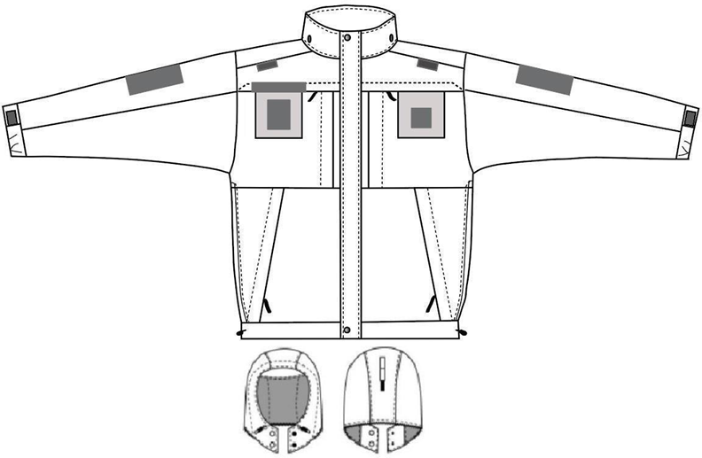

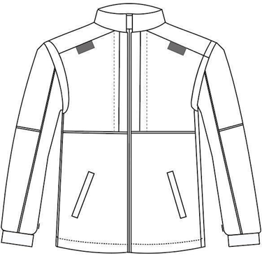

Vrši se dopuna tehničke specifikacije: 2. Pantalone ljetnje
Načelan izgled stavka 2. Pantalone ljetnje

